 | KEMENTERIAN AGAMA  UNIVERSITAS ISLAM NEGERI MAULANA MALIK IBRAHIM MALANG  FAKULTAS SYARI’AH  Terakreditasi “ A “ SK BAN-PT Nomor : 013/BAN-PT/Ak-X/S1/VI/2007 (Al Ahwal Al Syakhshiyyah)  Terakreditasi “ B “ SK BAN-PT Nomor : 021/BAN-PT/Ak-XIV/S1/VIII/2011 (Hukum Bisnis Syariah)  Jalan Gajayana 50 Malang 65144 Telp. (0341) 559399 Faks. (0341) 559399  Website : http://syariah.uin-malang.ac.id E-mail : syariah@uin-malang.ac.id

Nomor : Un.3.2/KS.01.3/469/2013 Malang, 26 September 2013
Lampiran : 1 bendel
Hal : Permintaan Informasi Harga Barang

Yth. _____________________________
Di Tempat

Assalamua'laikum wa Rahmatullah wa Barakatuh
Sehubungan rencana realisasi pelaksanaan pekerjaan belanja modal peralatan dan mesin berupa peralatan dan fasilitas perkantoran untuk Fakultas Syariah UIN Maulana Malik Ibrahim Malang, bersama ini kami bermaksud agar perusahaan saudara memberikan informasi tentang harga barang sesuai dengan Rencana Anggaran Biaya (RAB) yang kami lampirkan dalam surat ini.
Apabila informasi harga yang saudara berikan sesuai dan kami nilai wajar, maka kami akan memberi kesempatan perusahaan saudara untuk membuat penawaran terhadap pekerjaan tersebut.
Kami harap data barang dan harganya dapat kami terima paling lambat pada :
hari, tanggal | : | 4 Oktober 2013
waktu | : | 14.00 WIB
tempat | : | Fakultas Syariah UIN Maulana Malik Ibrahim Malang  Atau penawarannya bisa dikirim via e-mail ke : ulp@uin-malang.ac.id atau ulp_uinmalang@kemenag.go.id Telp. Fak. Syariah 0341-559399
Surat tentang informasi harga barang tersebut, ditujukan:
Kepada Yth:
Pejabat Pembuat Komitmen Fakultas Syariah
Unversitas Islam Negeri Maulana Malik Ibrahim Malang Jl. Gajayana No. 50 Malang.

Demikian, atas perhatian dan kehadiran bapak/ibu disampaikan terima kasih.
Wassalamua'laikum wa Rahmatullah wa Barakatuh

Pejabat Pembuat Komitmen

Dr. Zaenul Mahmudi, M.A
NIP. 197306031999031001

Lampiran : Surat Pejabat Pembuat Komitmen
Nomor : Un.3.2/KS.01.3/469/2013
Tanggal : 26 September 2013
Tentang : Permintaan Informasi Harga Barang

Pekerjaan : belanja modal berupa pengadaan peralatan dan mesin berupa peralatan dan fasilitas perkantoran
Lokasi : Fakultas Syariah UIN Maulana Malik Ibrahim Malang
Tahun Anggaran : 2013

NO | NAMA BARANG | SPESIFIKASI | VOLUME |  | HARGA SATUAN (Rp) | JUMLAH (Rp)
1 | Air Conditioner | - PK : 2PK/BTU : 18000  - Double Mute  - Blue Fin  - Anti karat indoor dan outdoor  - Desain menarik dengan display digital  - Dilengkapi dengan filter plasma anti bakteri  - Bamboo Coal Filter  - Ion generator membuat udara lebih segar  - Power consumption: 1755 watt  - Air Circulation (m3/h): 780 | 5 | Unit
2 | Brankas | - Dimensi Luar (P x L x T)  487 x 432 x 372 mm  - Dimensi di Dalam (W x D x H)  354 x 267 x 214 mm  - Berat: 55 kg  - Kapasitas: 20 liter  - Standard: 2 hour JIS-TS  - Aksesoris: 1 drawer without lock  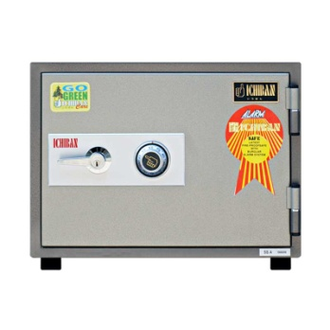  - Material: Galvanis Steel | 1 | Unit
3 | Rak Buku Perpustakaan | - Tinggi : 200 cm. lebar : 55 cm. panjang : 180 cm  - Dengan jumlah rak buku 5 tingkat bolak balik  - Bahan: kayu tebal  - Finishing plitur warna hitam  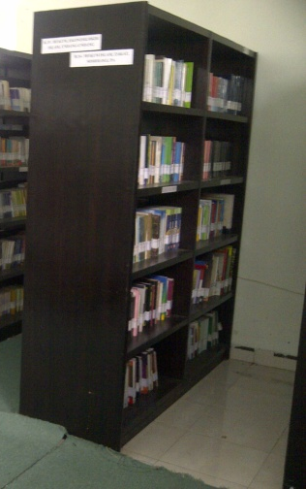 | 2 | Unit
4 | Tempat Penitipan Tas Perpustakaan | - Tinggi : 140 cm. lebar : 40 cm. panjang : 120 cm  - Dengan jumlah pintu sebanyak 9 pintu yang lebih kurang masing-masing kotak 40 cm persegi  - Bahan: texwood tebal  - Finishing sending warna coklat  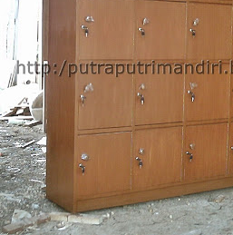 | 2 | Unit
5 | Orgen dan Rebana | SPESIFIKASI ORGEN:  SPESIFIKASI REBANA:  - 2 Set Rebana (1 set isi 4 rebana)  - Bahan kayu sono keling, mahoni  - Kricik kuningan 7 cm  - Cat coklat  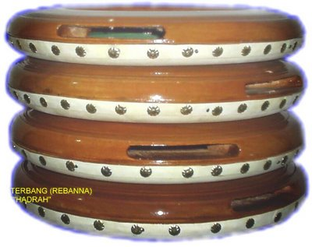 | 1 | PAKET
  Fitur | - 512 professional-quality sound programs produced by the HI synthesis system used on the world-famous TRITON series  - 384 combinations, each allowing up to eight programs to be freely combined to create complex sounds  - Multi Mode allows the Korg X50 to be played from your external sequencer as a 16-part multi-timbral sound module  - Powerful effect section with four processors (one insert effect, two master effects, one master EQ)  - Four-channel audio output (two main channels, two individual channels), a first in its class  - USB connector allows single-cable MIDI connection with your computer. USB connector allows single-cable MIDI connection with your computer  - Stand-alone and innovative plug-in sound editing software is included, allowing you to tweak and program the X50, even within your DAW software
  Jumlah Key | 61 - key
  Jenis Key | Velocity sensitive
  Controller | pitch bend wheel modulation wheel REALTIME CONTROLS knob 1~4 Audition key Category key
  Tone Generator | HI (Hyper Integrated) sound engine 48 kHz sampling frequency 64 MB PCM ROM 470 multisamples + 518 drumsamples
  Max Polyphony | 62 voices, 62 oscillators (in single mode) 31 voices, 62 oscillators (in double mode)
  Programs | 512 user Programs (512 preloaded) 384 user Combinations (384 preloaded) 128 user Multi sets (16 preloaded) 40 user Drumkits (16 preloaded) GM sound map compatible - 128 programs + 9 GM2 drum kits (ROM)
  Effect | Stereo digital multi effect system – all can be used simultaneously 2 Master Effects (mono in, stereo out) 1 Insert Effect (stereo in/out) 1 Master Effect (3-band stereo)
  Arpeggiator | Two arpeggiators, useable simultaneously in Combination and Multi Modes, one arpeggiator can be used in Program Mode 5 preset, 251 user arpeggio patterns (251 preloaded)
  Input / Output | - MIDI  - MAIN-L/MONO, R INDIVIDUAL-1, 2 Headphones
  Konektivitas | USB
  Display | 240 x 64 dots LCD with backlight, graphical user interface
  Konsumsi Daya | 12 Watts
  System Requirement | - Windows  - Windows XP Home Editin/Profesional/x64/Vista /Windows 7/windows 8  - Macintosh  - Mac OS X 10.3 or later
  Dimensi | 38.39” (W) x 10.12” (D) x 3.15” (H)/ 975 (W) x 257 (D) x 80 (H) mm
  Berat | 8 Kg
  Kelengkapan Paket | AC adapter CD-ROM (X50 Editor, X50 Plug-In Editor and KORG USB-MIDI Driver software)
Jumlah
PPN 10 %
Jumlah Biaya
Terbilang

NB :
* Harga sudah termasuk Pajak
* Mohon dicantumkan spesifikasi lengkap dan merk barang

Pejabat Pembuat Komitmen,

Dr. Zaenul Mahmudi, MA
NIP 19730603 199903 1 001

